2023年新生运动会
电子版报名表填写说明
请各学院指派专门负责人员进行新生运动会电子版报名表填写工作，在填写报名表前请认真阅读此报名办法。
1、请在电子表格“参赛队名”一栏中，输入参赛队名全称、小括号内输入简称。
2、团长一栏不用填写；领队一栏为主管学生工作的院领导；教练员可以是辅导员，也可以是学生。
3、工作人员一栏填写上报报名表的负责同学，请在电子表格“联系地址”一栏中，输入上报报名表的负责同学电话号码。
4、为保证运动会按时圆满完成，每人限报一个单项（田径、趣味项目都为单项），可兼报集体项目；其中径赛项目100米、400米限报3人，800米、1500米限报2人；田赛项目，每项限报2人；以上均不含田径高水平，田径高水平队员不占学院报名名额；趣味单项，每项限报2人，接力、集体项目限报一支队伍。
5、请在电子表格“号码”一列中，按照“附件1”中各学院指定的号码段，进行编号。
6、请在电子表格“性别”一列中，下拉选择性别，男、女分开。
7、请在电子表格“组别”一列中，下拉选“组”。
8、电子表格中“项目1、项目2”为本次运动会所有比赛项目，请在电子表格“项目1、项目2”一栏中，下拉选择参赛项目。
9、集体项目4×100米混合接力项目报名人数可超过比赛人数，比赛时在报名队员中选取4人参加，未报名队员不得参加接力比赛。
10、请各位填表同学按照“附件2”例表的格式进行填写，电子报名表填写完成后，请写明学院发送微信报名群里，如在填写表格过程中遇到问题，请与李守汉老师联系，电话：13609310786。
11、请各学院认真组织，10月10日（星期二）18:00之前将本单位参赛队员电子版报名表，发送到体育教研部李老师电子邮箱中：shhli@lzu.edu.cn
12、请负责填报报名表的同学，用手机扫描下面的微信二维码进群。在线咨询与报名相关的问题。
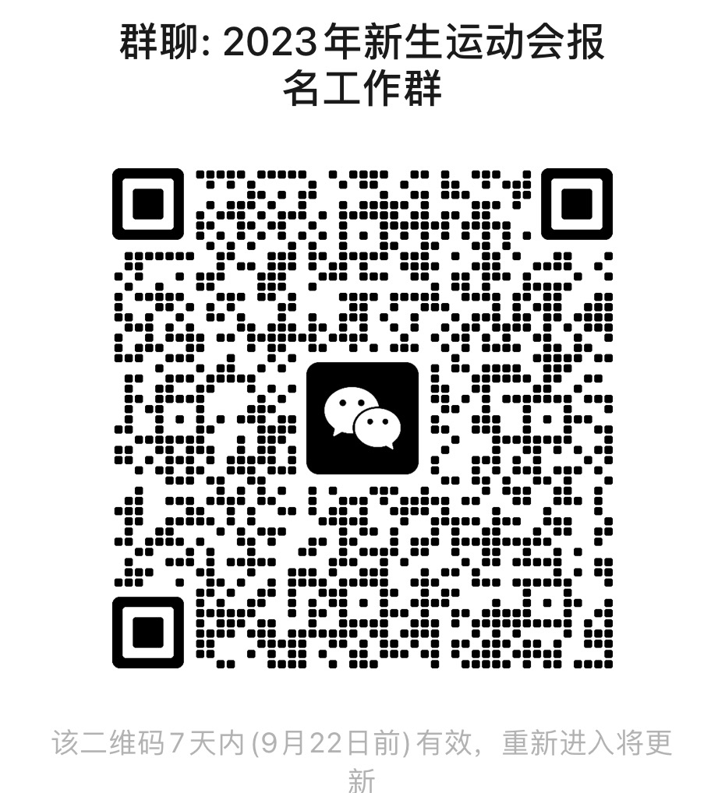

（注：表格模板不能做任何改动，望各学院严格按照说明认真输入,格式不对不予受理。）

附件1：

各代表队运动员号码分配表
1 | 经济学院 | 0001—0200 | 19 | 物理科学与技术学院 | 0601—0800
2 | 化学化工学院 | 0401—0600 | 20 | 法学院 | 1001—1200
3 | 资源环境学院 | 0801—1000 | 21 | 新闻与传播学院 | 1401—1600
4 | 文学院 | 1201—1400 | 22 | 哲学社会学院 | 1801—2000
5 | 历史文化学院 | 1601—1800 | 23 | 外国语学院 | 2201—2400
6 | 马克思主义学院 | 2001—2200 | 24 | 信息科学与工程学院 | 2601—2800
7 | 数学与统计学院 | 2401—2600 | 25 | 护理学院 | 3001—3200
8 | 生命科学学院 | 2801—3000 | 26 | 艺术学院 | 3401—3600
9 | 草地农业科技学院 | 3201—3400 | 27 | 基础医学院 | 3801—4000
10 | 大气科学学院 | 3601—3800 | 28 | 公共卫生学院 | 4201—4400
11 | 口腔医学院 | 4001—4200 | 29 | 土木工程与力学学院 | 4601—4800
12 | 药学院 | 4401—4600 | 30 | 国际文化交流学院 | 5001－5200
13 | 第一临床医学院 | 4801—5000 | 31 | 第二临床医学院 | 5401—5600
14 | 核科学与技术学院 | 5201－5400 | 32 | 萃英学院 | 5801—6000
15 | 地质科学与矿产资源学院 | 5601—5800 | 33 | 材料与能源学院 | 6201—6400
16 | 政治与国际关系学院 | 6001—6200 | 34 | 动物医学与生物安全学院 | 6601—6800
17 | 生态学院 | 6401—6600 | 35 | 威尔士学院 | 6801—7000
18 | 管理学院 | 0201—0400

附件2：
